OUVERTURE D'UNE PORTIÈRE OU COMMENT ÉVITER UN ACCIDENT.

Qui n'a jamais connu cette frayeur de voir brusquement s’ouvrir une portière lors d'un dépassement d'une file de voitures stationnées le long d'une bande cyclable ?
Comment limiter sinon éviter l'accident ?
Au niveau du cycliste.
Dans la mesure du possible anticiper en portant son regard sur les voitures situées devant afin de détecter une présence à l’intérieur des véhicules.
Se dégager autant sue possible de la file.
Mais la solution ne viendrait elle pas des conducteurs et/ou des passagers ?
La tendance naturelle veut que l''on ouvre la portière avec la main côté portière et l'on oublie de se regarder à l’arrière.
Une manœuvre très simple, faisant partie de l'apprentissage de la conduite aux Pays-Bas, permet de limiter les accidents lies à l'ouverture des portières.
OUVRIR LA PORTIÈRE AVEC LA MAIN OPPOSÉE À LA PORTIÈRE.
Ainsi pour le conducteur et le passager arrière assis à gauche, ouvrir la portière avec la main droite.
Automatiquement, vous allez faire un quart de tour et ainsi vous verrez la présence d'un cycliste.
Essayez cette manœuvre et si vous êtes convaincu(e) partagez cette expérience.
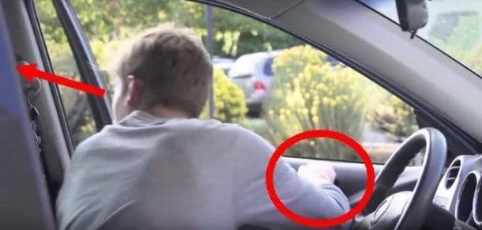
Gérard

